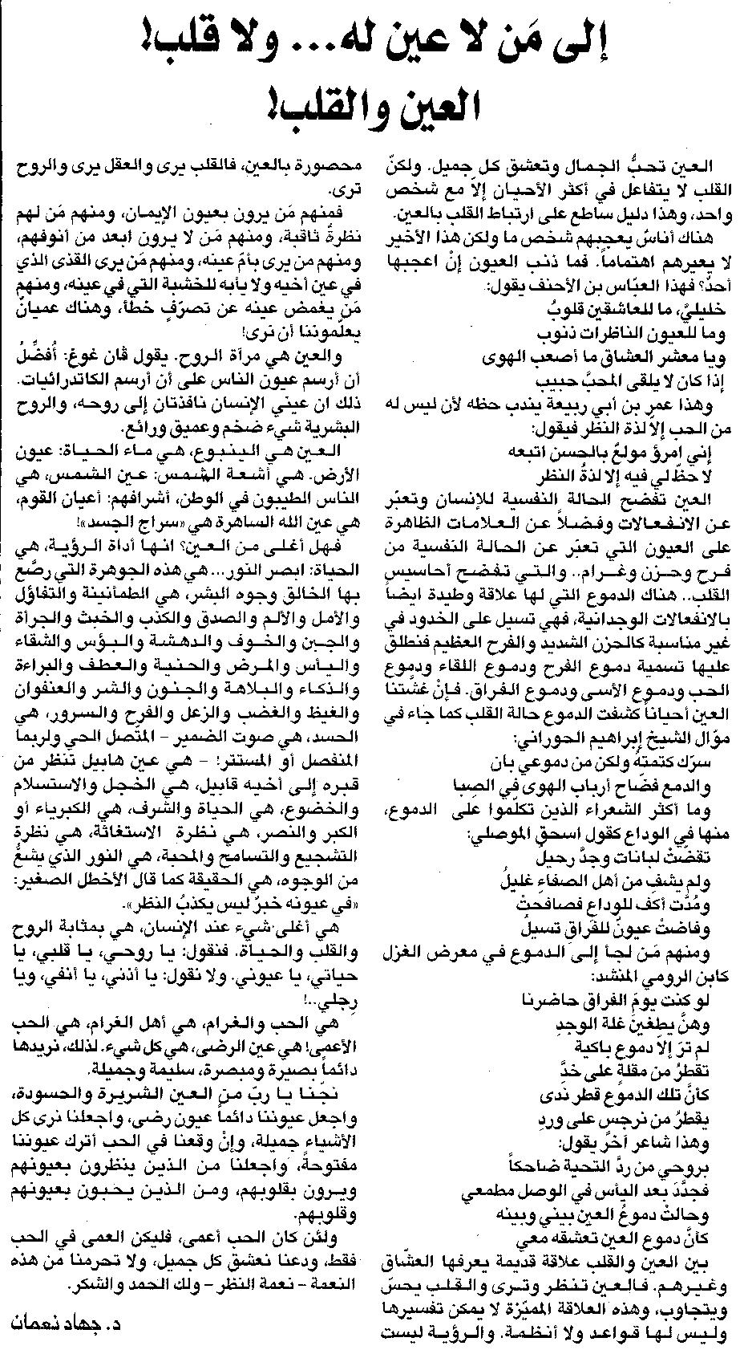
اللواء ـ الخميس 4/12/2014

